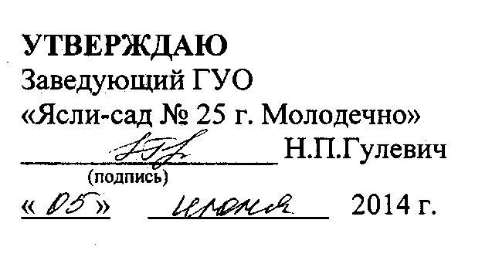

АКТ

о практическом использовании результатов исследования в образовательном процессе

Комиссия в составе заведующего Государственного учреждения образования «Ясли-сад № 25 г. Молодечно» Гулевич Н.П., заместителя заведующего по основной деятельности Попрукайло А.К., педагога дополнительного образования Кулик Е.Е. настоящим подтверждает, что в образовательный процесс Государственного учреждения образования «Ясли- сад № 25 г. Молодечно» в 2013-2014 учебном году осуществлено внедрение экспериментальной программы, направленной на обучение детей 5-7 лет ручному ткачеству, развитию их творческих способностей, разработанную аспирантом, преподавателем кафедры общей и дошкольной педагогики БГПУ им. М. Танка Малашенок М.А. при выполнении диссертационного исследования «Развитие творческих способностей старших дошкольников средствами декоративно-прикладного искусства».

Использование экспериментальной программы, методики (включающей диагностирующий материал; анкетирование педагогов и родителей; перспективный план работы на год; комплекс разработанных занятий, имеющих мультимедийное сопровождение и методические рекомендации по их проведению, содержательный иллюстративный материал; консультации для педагогов и родителей) способствует развитию интереса и эмоционально- положительного отношения дошкольников к гобеленоплетению, расширению кругозора дошкольников, их творческому развитию, формированию умений и навыков по овладению элементами технологий и техник ручного ткачества, обогащению представлений детей старшего дошкольного возраста о белорусской национальной традиционной культуре, в связи с чем, разработанные материалы Малашенок М.А. заслуживают внимания с практической точки зрения.

В рамках экспериментальной программы был проведен также мастер класс с руководителями дополнительного образования, с педагогическим коллективом учреждения дошкольного образования, в процессе которого Малашенок М.А. представила собственный стиль педагогической деятельности и оригинальную методическую систему работы по развитию творческих способностей старших дошкольников средствами декоративно-прикладного искусства (на примере ручного ткачества). В процессе мастер класса были представлены содержательные и методические аспекты проблемы приобщения старших дошкольников к ручному ткачеству на примере технологии гобеленоплетения, раскрыто своеобразие техник нетканого гобелена, выявлены особенности технологии гладкого фактурного ткачества, педагоги познакомились кратко с историей развития гобеленоплетения, проанализировали задачи образовательной работы, обсудили вопросы, связанные с методикой обучения детей старшего дошкольного возраста ручному ткачеству в соответствии с учебной программой дошкольного образования, овладели первичными навыками техник ручного ткачества. Проведенная работа способствовала формированию деятельностной позиции воспитателей учреждений дошкольного образования в процессе осуществления дополнительного образования.

